Жизнь, наполненная смыслом

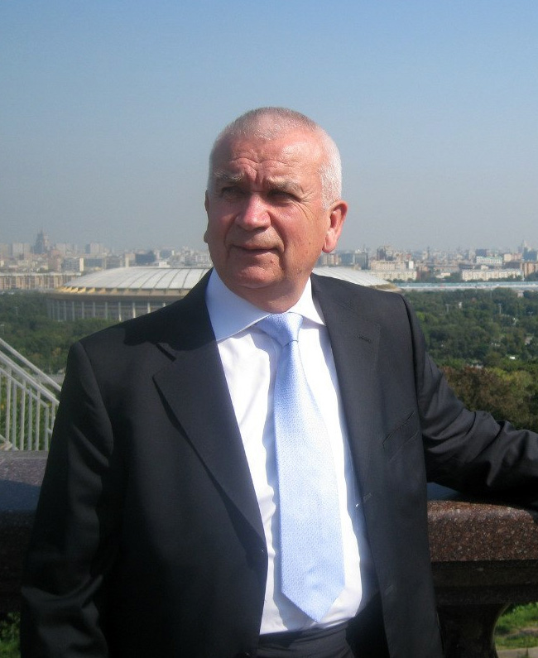
Возьми заветное кольцо,
Коснися им чела Людмилы,
И тайных чар исчезнут силы,
Врагов смутит твое лицо,
Настанет мир, погибнет злоба.
Достойны счастья будьте оба!
Прости надолго, витязь мой!
Дай руку… там, за дверью гроба -
Не прежде — свидимся с тобой!
А.С. Пушкин «Руслан и Людмила».

Последний, обязательный этап Полной Функции Управления (ПФУ): «Поддержание управленческой структуры в работоспособном состоянии до следующего использования, или её ликвидация в случае исполнения целевой функции».

Выражением, вынесенным в заголовок, ответил мне один из собеседников на переданное ему печальное известие…
И я подумал:
«Умирать не страшно!..
…если ты знаешь, что всё происходит наилучшим (из возможных) образом.
Страшно - уходя в вечность, осознать, что миг твоего пребывания в мире людей остался без смысла, а твоя личная индивидуальная человеческая миссия осталась невыполненной – и это уже навсегда!
Жизнь человеческая имеет заданные свыше этапы, и у-мер-еть, это естественный и необходимый для человека, как части человечества, этап его развития».
Сегодня ночью наш мир покинул Владимир Михайлович Зазнобин, человек, воплотивший в себе эпоху.
Выпускник Суворовского училища, паренёк, как миллионы других, он давал присягу: любить свою Родину, и защищать её до последней капли крови!
Но, в отличие от многих, Владимир Михайлович воспринял эту клятву не как формальный ритуал, а как суть и смысл своей жизни.
И когда нашу Родину – СССР, начали разъедать изнутри силы, оказавшиеся более могущественными, чем атомное оружие, Владимир Михайлович оказался среди тех людей, кто не спешил отдаться «на волю волн», и выстроиться в длинную вереницу «челноков-коммивояжеров», бывших доцентов с кандидатами, удовлетворяющих потребности Родины в штанах, колготках и безделушках из Турции и Китая.
Сложившийся авторский коллектив принял символическое наименование – «Внутренний Предиктор СССР», и занялся с-трое-нием духа: самообразованием, устранением пробелов в своих знаниях и понимании.
Та информация, которая сегодня доступна для всех и каждого, кто возьмёт на себя труд освоить её в работах авторского коллектива ВП СССР - не была дана по посвящению от «элитарных предков», но основана на неисчерпаемом богатстве русской культуры, драгоценными крупицами добыта среди залежей интеллектуально пустой породы, освоена и дарована в строго выверенных лексических формах, во благо людям. В работах ВП СССР можно отследить развитие мысли, приводившее иногда к пересмотру даже базовых понятий, составляющих основу КОБ.
В процессе самообразования, авторский коллектив освободился от множества паразитных стереотипов, навязанных обществу господствующей порочной культурой. Понимание «Родины» и долга перед ней, вышло за государственные и национальные рамки, в область культурологическую, мировоззренческую, духовную.
ВП СССР породил смыслы и терминологию, которую сегодня используют, не называя, а может быть и не ведая источника, президенты, депутаты, аналитики, дикторы телевидения и простые люди – «глобальное управление», «русская цивилизация», «приоритеты управления», «оружие геноцида» и множество других – просто и естественно вошедших в нашу жизнь.
Многие годы «интерфейсом» живого общения с людьми авторского коллектива ВП СССР выступал Владимир Михайлович Зазнобин. Проводя очередную встречу с людьми, которые интересуются вопросами глобального управления, он не делил нас на классы и касты по происхождению, материальному положению, общался со всеми, у кого был к тому интерес – но не терпел интеллектуального иждивенчества и интеллектуальной спесивости, презирал претензии на интеллектуально-«элитарную» исключительность.
Авторский коллектив Внутренний Предиктор СССР, в деятельности которого активное участие принимал Владимир Михайлович Зазнобин, основал свою работу на нескольких несложных базовых принципах и методах:
- открытости всей общественно значимой информации: то, что поняли участники авторского коллектива ВП СССР в процессе самообразования, оформлялось в виде книг, аналитических записок, и выкладывалось в общий доступ. «У нас идеальная система безопасности» - говорил Владимир Михайлович – «мы ничего не прячем!»;
- неавторской культуры, при которой интеллектуальный труд и его результаты не персонифицируются, а объявляются достоянием всей русской культуры: это и защита интеллектуальных продуктов от червя графомании, и забота о читателе, воспитанном в толпо-«элитарной» культуре, привыкшего к бездумной оценке информации «по авторитету автора»;
- «интеллектуальный синхрофазатрон» - работа, предназначенная для обнародования, циркулирует в авторском коллективе до тех пор, пока не получит всех правок, дополнений, и общего одобрения.
Такое простое сочетание, помноженное на трудолюбие и интеллект авторского коллектива, породило уникальный социальный и культурный феномен Концепции Общественной Безопасности, при котором:
- доступность информации общественно-управленческой значимости обусловлена не столько уровнем знаний и интеллекта индивида, сколько уровнем его нравственности – многократно случались ситуации, когда дипломированные академики и сертифицированные доценты, раскрученные медийные аналитики и иные интеллектуальные «элитарии», впадали в истерику оттого, что оказывались неспособными понять и освоить хоть несколько страниц из текстов, которые читают и понимают токари, пекари и таксисты;
- обнародованная мысль начинает «сама собой», без финансовых, организационных вливаний извне, выстраивать своё социальное «туловище», свой становой хребет, обретать плоть и кровь, сотни, тысячи, и сотни тысяч сторонников и последователей в разных странах мира;
- люди, осваивающие информацию КОБ отмечают кардинальные изменения, происходящие в их жизни без всякого психологического воздействия, силового давления или подкупа – приходит понимание методов социального зомбирования, а с этим пониманием, как бы «сами собой», отпадают пагубные привычки, пристрастия; из окружения исчезают псевдо-«друзья», несущие с собой разруху и беды; жизненные приоритеты сдвигаются из области сиюминутного к важному, вечному; начинают встречаться люди, помогающие личностному продвижению на пути к Промыслу.
Масштаб личности Владимира Михайловича Зазнобина нам ещё предстоит осознать – но не в культовых проявлениях, а в освоении знаний, оформленных, структурированных и дарованных нам коллективом с его участием.
Многие и многие люди обязаны обретением ясного и адекватного миропонимания, либо возвращению из плена навязанных пагубных стереотипов, паразитных культурных программ, авторскому коллективу с участием Владимира Михайловича Зазнобина, и, несомненно, ему лично – его Человечности, его Совести, его Интеллекту и Трудолюбию.
Дай Бог всем нам, оказавшись на пороге вечности, иметь за душою столько ДО-Б-РА, сколько со-творил Владимир Михайлович Зазнобин!
Вне всякого сомнения, Владимир Михайлович Зазнобин относится к когорте людей, которые, покидая нас, не уходят в прошлое, а делами и духом своим – растворяются в культуре общества, и тем формируют наше будущее, оставаясь среди людей на века и поколения!
Лучшей памятью о Владимире Михайловиче Зазнобине станет освоение дарованных с его помощью знаний, продолжение и развитие его большого светлого Дела.
Друзья - сторонники Концепции Общественной Безопасности.
18 июня 2018 года.

